**BookStore+**

**Especificación de Caso de Uso:**

**CU004-Realizar compra**

Versión 1.0

**Lima, Octubre del 2016**

**Control de Versiones**

| **Fecha** | **Versión** | **Descripción** | **Autor** |
| --- | --- | --- | --- |
| 04/10/2016 | 1.0 | Creación del documento. | Lenis Wong |
|  |  |  |  |
|  |  |  |  |
|  |  |  |  |
|  |  |  |  |
|  |  |  |  |
|  |  |  |  |

**ÍNDICE**

[**SISTEMA XYZ 1**](https://docs.google.com/document/d/1o6poXLAgL-XMj--PoN8Ie323li-IcjT_-rG7GZINb9Q/edit#heading=h.3wabg7vhtktn)

**ESPECIFICACIÓN DE CASO DE USO: 1**

**CU001-SEGUIMIENTO DE DOCUMENTOS CIRCULARES 1**

**1.** **INTRODUCCIÓN 4**

**1.1** **Propósito 4**

**1.2** **Alcance 4**

**1.3** **Definiciones, siglas y abreviaciones 4**

**1.4** **Referencias 4**

**1.5** **Resumen 4**

**2.** **DESCRIPCIÓN GENERAL 5**

**2.1** **Diagrama de Casos de Usos 5**

[**2.2** **Breve Descripción 5**](https://docs.google.com/document/d/1o6poXLAgL-XMj--PoN8Ie323li-IcjT_-rG7GZINb9Q/edit#heading=h.w4ph4pfi3gig)

[**2.3** **Actores 5**](https://docs.google.com/document/d/1o6poXLAgL-XMj--PoN8Ie323li-IcjT_-rG7GZINb9Q/edit#heading=h.sgdvxw8t6qds)

[**2.4** **Precondiciones 5**](https://docs.google.com/document/d/1o6poXLAgL-XMj--PoN8Ie323li-IcjT_-rG7GZINb9Q/edit#heading=h.tl2r1e20ad2o)

[**2.5** **Pos Condiciones 6**](https://docs.google.com/document/d/1o6poXLAgL-XMj--PoN8Ie323li-IcjT_-rG7GZINb9Q/edit#heading=h.vbm3bi2rniud)

[**2.6** **Flujo Básico 6**](https://docs.google.com/document/d/1o6poXLAgL-XMj--PoN8Ie323li-IcjT_-rG7GZINb9Q/edit#heading=h.c863hx8g8l6m)

[**2.7** **Excepciones 6**](https://docs.google.com/document/d/1o6poXLAgL-XMj--PoN8Ie323li-IcjT_-rG7GZINb9Q/edit#heading=h.befmswdgv5j4)

[**2.8** **Prototipos visuales 7**](https://docs.google.com/document/d/1o6poXLAgL-XMj--PoN8Ie323li-IcjT_-rG7GZINb9Q/edit#heading=h.16u0mj7hqci3)

[**2.9** **Requerimientos no funcionales 7**](https://docs.google.com/document/d/1o6poXLAgL-XMj--PoN8Ie323li-IcjT_-rG7GZINb9Q/edit#heading=h.2xmc4s8h6vn5)

1. **Introducción**

* 1. **Propósito**
  2. **Alcance**
  3. **Definiciones, siglas y abreviaciones**
  4. **Referencias**
  5. **Resumen**

1. **Descripción General**

**2.1 Diagrama de Casos de Usos**

**Caso de Uso 02 - Realizar compra**

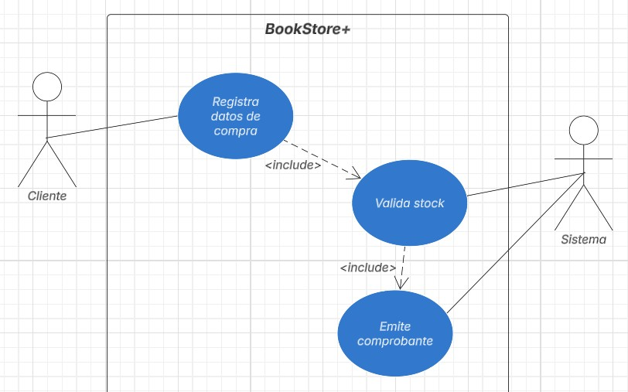

**Descripción**

Esta función permitirá al cliente registrar en el sistema los datos de la compra (productos, método de entrega y forma de pago). A continuación, el sistema valida la disponibilidad de stock de los productos solicitados. Si existe stock suficiente, el sistema emite un comprobante digital de pago con los datos de la compra, el cual servirá de respaldo para la entrega de los productos en las instalaciones físicas de la librería.

**Actores**

* Cliente: Usuario que registra los datos del producto (o de los productos) que desea adquirir.
* Sistema: Actor inmaterial representante de la librería. Se encarga de verificar la disponibilidad de stock de los productos solicitados por los clientes y emite comprobantes de pago para validar las adquisiciones de los clientes.

**Precondiciones**

* El sistema debe estar en funcionamiento.
* El cliente debe estar registrado en el sistema (o haber iniciado sesión).
* El cliente debe haber colocado los productos que desea adquirir en el carrito de compras.

**Poscondiciones**

* El Cliente siempre tendrá acceso a su comprobante de pago desde su historial de compras.
* El cliente podrá descargar e imprimir su comprobante de compra para mostrarlo como respaldo físico o digital al momento de recoger sus productos en la librería.

**Flujo Básico**

1. **Registrar datos de compra**

* El cliente selecciona la opción “finalizar compra” una vez haya emplazado los productos que desea adquirir en el carrito de compras.
* El sistema muestra la lista de libros seleccionados, los métodos de pago habilitados y las opciones de entrega.
* El cliente selecciona las opciones que más le convienen y selecciona la opción “finalizar”.

1. **Validar stock**

* El sistema recorre la lista de libros seleccionados por el cliente y verifica que la tienda disponga de existencias disponibles de cada uno de los títulos.

1. **Emitir comprobante**

* De existir stock suficiente para concretar el trámite el sistema recopilará los datos de la transacción y generará un comprobante con dichos datos colocando dicho documento a disposición del cliente.

**Excepciones**

**[EX1] Datos de compra incompletos o inválidos**

* Si el cliente no completa el formulario de registro de datos de compra o ingresa datos erróneos el sistema mostrará el mensaje: “Datos incompletos o incorrectos, por favor rehaga el formulario”.
* El caso de uso termina.

**[EX2] Stock insuficiente**

* Si el cliente busca adquirir un libro agotado o una cantidad de existencias de uno o más libros mayores a las disponibles en la librería el sistema mostrará el mensaje “Stock de [título o títulos] insuficiente”.
* El caso de uso termina.

**[EX3] Error al generar comprobante**

* Si el sistema falla al generar el comprobante de compra por motivos de conexión o algún otro fallo interno el sistema arrojará el mensaje: “Error al generar comprobante” y marcará la transacción como ‘pendiente de comprobante’ para resolución posterior.
* El caso de uso termina.

**Prototipo**

